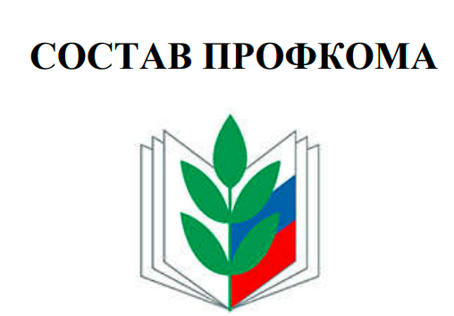

Председатель
Шакирзянова Роза Миннегафуриевна
Заместитель Председателя
Халимова Гульнара Ахтямовна
Секретарь
Ханова Радмила Ильясовна
Комиссия по осуществлению общественного контроля
Садыкова Фариза Евгеньевна
Комиссия по охране труда
Ханова Радмила Ильясовна
Культурно- массовая комиссия
Шарипова Алина Алексеевна
Спортивно-оздоровительная комиссия
Ханова Радмила Ильясовна
Галиуллина Гульназ Мусавировна
Комиссия по трудовым спорам
Шакирзянова Роза Миннегафуриевна
Саитова Эльвира Дамировна
Гараева Раиса Зиннуровна
Мухаметшина Ляйсан Фаизовна
Контрольно-ревизионная комиссия
Садыкова Фариза Евгеньевна (председатель)
Галиуллина Гульназ Мусавировна (член комиссии)
Председатель Совета ветеранов
Халимова Гульнара Ахтямовна

